Desenvolvimento com SDK nativo
1. Introdução
2. Ambiente de desenvolvimento e início rápido
2.1 Ambiente do recipiente
2.2 Compilação
2.3 Operação
2.4 Mudança de estado do movimento
2.4.1 Modo de entrada
1) Controlador físico (Logitech F710)
2) Interface do Gamepad Virtual (Virtual Gamepad UI)
3) Controle da relação de mapeamento (F710 ↔ controle virtual)
2.4.2 Explicação da mudança de estado
2.5 Simulação do Mujoco
2.5.1 Compilação
2.5.2 Operação
2.5.3 Melhoria do desempenho da simulação
2.6 Implementação em ambiente real
2.6.1 Definir os objetivos de instalação e enviá-los
2.6.2 Operação em máquina real
2.7 Monitoramento de Dados e Integração ao ROS2
2.7.1 Inicialização do ambiente ROS2
2.7.2 Lista de Tópicos ROS2
2.7.3 Visualização de Dados (PlotJuggler)
3. Análise do código-fonte
3.1 Estrutura do índice
3.2 Processo de Início
3.3 Configuração do caminho de carregamento
3.4 Tarefa e Executor
3.4.1 Conceitos e Relações
3.4.2 Ciclo de vida do runner e fluxo de estados
3.5 Análise do código de implementação da estratégia de caminhada RL
3.5.1 Configuração dos parâmetros globais e inicialização do modelo
3.5.2 Entrada do sistema e percepção do corpo
3.5.3 Cache de instruções e emissão por arbitragem global
3.6 Entradas de controle e integração com ROS2
1) Controle da entrada
2) Conexão ao ROS2
4. Personalizar o Runner
4.1 Primeiro passo: Copiar a estrutura passiva
4.2 Segundo passo: Adicione um runner à tarefa.
4.3 Terceiro passo: Expansão da classe de parâmetros
4.4 Etapa 4: Expansão da lógica do Runner

1. Introdução
Endereço do repositório de código aberto
Este repositório é o SDK nativo de controle para robôs EngineAI, destinado ao desenvolvimento de aplicações e à integração de sistemas em robôs humanoides, oferecendo uma estrutura de controle e execução de tarefas leve, fácil de implementar e com excelente capacidade de expansão. Graças a interfaces padronizadas e a um design arquitetônico modular, o SDK reduz significativamente a complexidade do desenvolvimento adicional e da integração funcional dos sistemas robóticos, permitindo que os desenvolvedores se concentrem plenamente no desenvolvimento de algoritmos e na implementação das funcionalidades aplicativas.
Módulo Central:
- framedo de agendamento pré-compilado de alto desempenho
- Proporciona um mecanismo de agendamento de alto desempenho para tarefas de controle e raciocínio em tempo real em robôs, reduzindo os custos de execução por meio de otimizações de pré-compilação e melhorando a eficiência geral da execução do sistema bem como sua estabilidade.
- Sistema de orquestração de tarefas para a configuração de drivers
- Utilizando uma abordagem de orquestração de tarefas por configuração, permite uma organização flexível dos módulos algorítmicos, dos fluxos de controle e dos fluxos de dados, suportando ajustes rápidos nos processos experimentais e nas estratégias de operação do sistema.
- Modelo escalável e sistema de gestão de parâmetros
- Fornece uma interface uniforme para o carregamento de modelos, a gestão de versões e a configuração de parâmetros, facilitando a gestão centralizada e a iteração dos modelos algorítmicos, dos parâmetros de controle e das configurações experimentais.
- Mecanismo de plugins empresariais modulares
- Com base numa arquitetura baseada em plugins, permite a expansão flexível e o desacoplamento dos módulos funcionais de detecção, planeamento e controle, facilitando a integração rápida de novos algoritmos ou funcionalidades.
- Interface de dados do sistema e monitoramento operacional
Suporta a troca de dados padronizados com sistemas externos e oferece funcionalidades de monitoramento do estado em tempo real e depuração visual. Pode integrar-se à ecologia ROS2 para comunicação entre módulos e permite o monitoramento e análise em tempo real dos estados críticos, das variáveis de controle e dos dados de feedback através do PlotJuggler, melhorando assim a eficiência do teste integrado e a capacidade de localização de problemas.
- Cadeia de ferramentas Mujoco para simulação e implantação em dispositivos reais
- Fornece um ambiente de simulação completo do Mujoco, juntamente com scripts para implantação em robôs reais, permitindo uma migração e integração rápidas desde a validação em simulação até sistemas robóticos físicos. Além disso, o repositório inclui arquivos de modelos robóticos em formato URDF, alinhados com a estrutura física dos robôs reais, utilizados na construção do ambiente de simulação, nos cálculos cinemáticos e dinâmicos e na validação de algoritmos, garantindo uma boa consistência entre os resultados da simulação e os do sistema real.

2. Ambiente de desenvolvimento e início rápido

2.1 Ambiente do recipiente
- Instale o Docker e o Docker Compose
- O Docker disponibiliza um script de configuração e instalação automatizados, compatível com sistemas como Debian, RHEL, a série SUSE e seus derivados.
- Tenha em mente que a equipe oficial do Docker não recomenda o uso deste script para instalar o Docker CE em ambientes de produção.
Bash
curl -fsSL https://get.docker.com -o get-docker.sh
sudo sh get-docker.sh

Os usuários nacionais podem utilizar fontes de imagem (neste caso, a fonte da Universidade Tsinghua).
export DOWNLOAD_URL="https://mirrors.tuna.tsinghua.edu.cn/docker-ce"
curl -fsSL https://get.docker.com -o get-docker.sh
sudo sh get-docker.sh
- Defina a execução sem autorização de sudo (recomendado)
Caso contrário, será necessário usar `sudo docker` sempre que for necessário.
Bash
sudo usermod -aG docker $USER
Em seguida, faça login novamente no shell:
Bash
newgrp docker
- Verificar a instalação
- Verificar o processo de autenticação
Bash
docker --version
Saída de exemplo
Plain Text
Docker version 26.1.1
- Verificar a composição do Docker
Bash
docker compose version
Saída de exemplo
Plain Text
Docker Compose version v2.27.0
- Crie um ambiente de desenvolvimento para o gerador; após a execução, será gerado um acesso rápido: engineai_robotics_env.
Bash
cd native_sdk
./docker/generate.sh
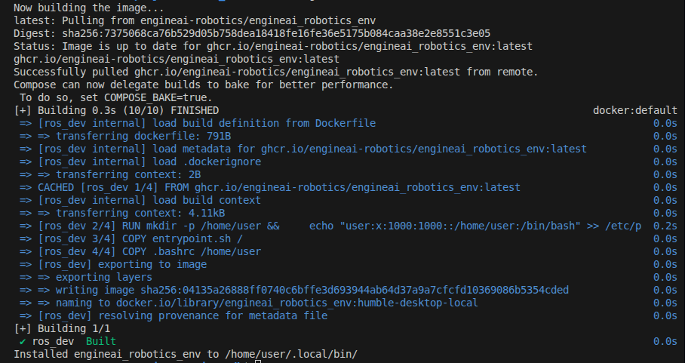
Página de sucesso
Este comando cria automaticamente um contêiner e mapeia o caminho do repositório atual para dentro dele, permitindo assim a construção e execução de programas no interior do contêiner.
- Inicie um novo terminal e, utilizando o comando rápido engineai_robotics_env, entre no ambiente de desenvolvimento.
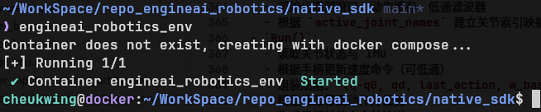

2.2 Compilação
Bash
# Entrar no contêiner
engineai_robotics_env
./build.sh

2.3 Operação
Bash
# Entrar no contêiner
engineai_robotics_env
./run.sh
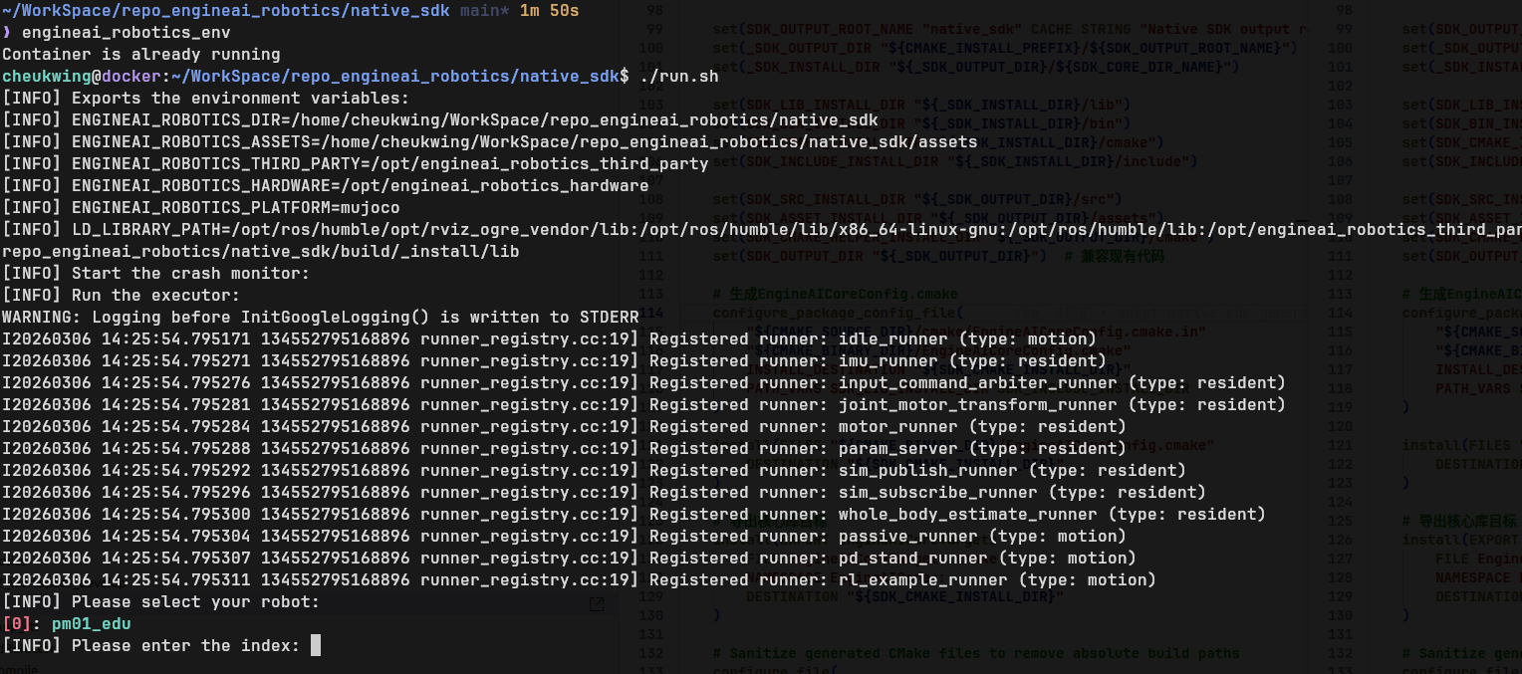
- Operação com o modelo especificado:
Bash
./run.sh pm01_edu
- Limpar o ambiente do contêiner
Se for necessário limpar o ambiente do container, pode ser executado.
Plain Text
#in host
engineai_robotics_env clean

2.4 Mudança de estado do movimento

2.4.1 Modo de entrada
Atualmente, o SDK nativo suporta dois métodos de entrada de controle para acionar a alteração do estado do robô:

1) Controlador físico (Logitech F710)
- Utilize o Logitech Wireless Gamepad F710 (modo Xbox).
- Após a inserção do receptor USB, o sistema o identifica automaticamente.
- Todas as alterações de estado são acionadas por botões do controle.

2) Interface do Gamepad Virtual (Virtual Gamepad UI)
- Criar uma interface gráfica de controle virtual
- Suporta a entrada de comandos do controle por meio dos teclas do teclado e da barra deslizante.
- Adota a mesma correspondência de mapeamento de controle do F710 (modo Xbox), com lógica de controle totalmente compatível.
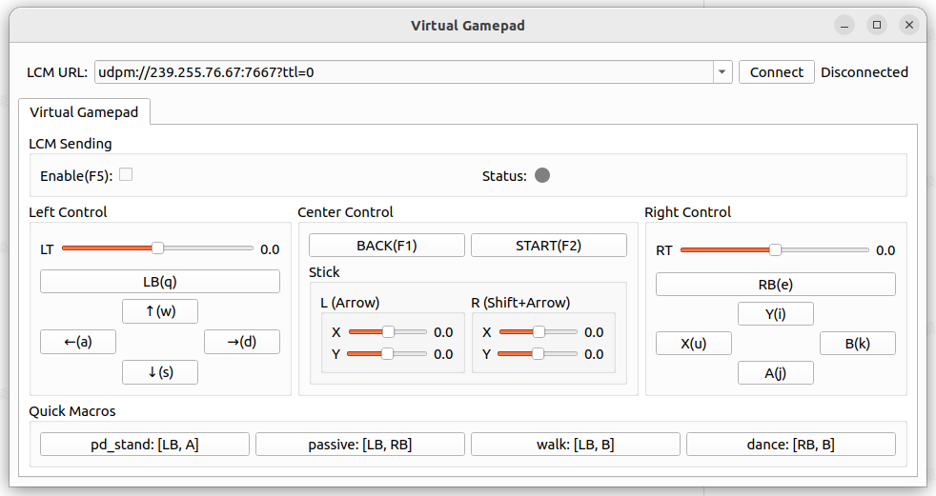
- Modo de inicialização
Acesse o diretório de ferramentas do controle virtual e execute o script de inicialização:
Plain Text
# Entrar no contêiner
engineai_robotics_env
python3 tools/virtual_gamepad/virtual_gamepad.py
- Conectar e ativar
Antes de usar o controle virtual, é necessário estabelecer a conexão LCM e ativar-o manualmente:
- Ativar a interface do Virtual Gamepad
- Conecte-se à comunicação LCM (assegure uma comunicação correta com o processo de controle do robô).
- Marque "Ativar" ou pressione F5 para iniciar a entrada com o controle virtual.
- Observações
- Após ativar o controle virtual:
- O sistema assumirá a gestão da fonte de entrada.
- A entrada do controle Logitech F710 será bloqueada.
- Se for necessário voltar ao controle físico:
- Desativar o controle virtual ou cancelar o estado "Ativar"

3) Controle da relação de mapeamento (F710 ↔ controle virtual)
Função | Tecla F710 | UI do controle virtual (operação com mouse) | Teclado
Joystick de giroscópio | Left Stick | L (Arrow) | ↑ ↓ ← →
Joystick de rotação para a direita | Right Stick | R (Shift+Arrow) | Shift + ↑ ↓ ← →
LT | LT | Barra de deslizamento LT | Arraste o mouse
RT | RT | Barra de deslizamento RT | Arraste o mouse
LB | LB | LB(q) | Q
RB | RB | RB(e) | E
A | A | A(j) | J
B | B | B(k) | K
X | X | X(u) | U
Y | Y | Y(i) | I
BACK | BACK | BACK(F1) | F1
START | START | START(F2) | F2

2.4.2 Explicação da mudança de estado
Após o início do programa, o robô alterna entre diferentes estados de movimento com base nas instruções do controle. O Native SDK utiliza um mecanismo de máquina de estados finitos (FSM) para gerenciar esses estados de movimento.
- Cada estado define condições claras de entrada e percursos permitidos para a transição entre estados; a mudança só é autorizada quando essas condições são atendidas, garantindo assim a segurança e a estabilidade do controle de movimento.
- A transição de estados é gerida de forma centralizada pela máquina de estados, evitando mudanças ilegais ou irracionais.
- Para a lógica personalizada de comutação do máquina de estados, consulte a seção 3.2.
A relação de transição do estado é a seguinte:
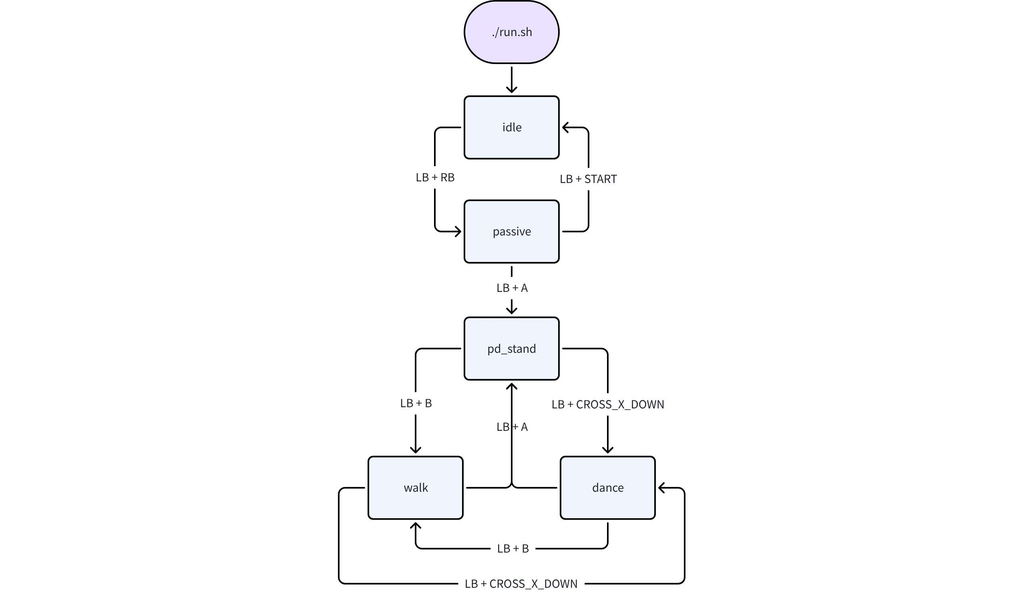
- Início do sistema
- Após executar ./run.sh (para simulação) ou ./run_robot.sh (para dispositivos reais), o sistema entra automaticamente no estado de espera (idle).
- O estado "idle" representa a condição inicial segura do robô após a ligação da energia, quando o controlador ainda não ativou o controle ativo de movimento.
- Visão geral da transição de estados
Estado atual | Permitir a mudança de estado | Boto de acionamento | Explicação
idle | passive | LB + RB | Transição do estado não ativado para o estado amortecido
passive | idle | LB + START | Volte ao estado não ativado
passive | pd_stand | LB + A | Iniciar a tarefa de controle de posicionamento estável em pé
pd_stand | walk | LB + B | Após estabelecer uma posição de pé estável, passe para a tarefa de caminhar.
pd_stand | dance | LB + CROSS_X_DOWN | Após estabelecer uma posição estável de pé, passe para a tarefa de dança.
walk | pd_stand | LB + A | De volta da tarefa de caminhada à tarefa de controle da posição estável em pé
walk | dance | LB + CROSS_X_DOWN | De uma tarefa de caminhada para uma tarefa de dança
dance | pd_stand | LB + A | De volta da tarefa de dança à tarefa de controle da posição em pé estável
dance | walk | LB + B | De uma tarefa de dança para uma tarefa de caminhada
- Mecanismo de segurança global (Resposta de emergência)
- Em qualquer estado de execução, é possível alternar forçadamente para o estado seguro passivo utilizando a combinação das instruções LB + RB.
- Este mecanismo equivale a uma parada de emergência suave (soft emergency stop):
- Interrompa imediatamente a lógica de controle de movimento atual.
- Mudar o sistema para um estado seguro controlado (sem saída de movimento ativo).
- Este mecanismo constitui uma garantia essencial tanto durante o depuração quanto no funcionamento real, destinado a reduzir o risco de perda de controle do movimento.
- Recomendações para a integração do novo Runner
- Recomenda-se a adição do módulo de controle de movimento (runner) apenas após o comando pd_stand.
- Motivo:
- O padrão de posicionamento em pé fornece uma base estável para permanecer em posição vertical.
- Assegure-se de que a postura seja estável e o estado de contato esteja normal.
- Evite os riscos de segurança associados ao início de movimentos dinâmicos quando se está em posição passiva ou com a postura não estável.

2.5 Simulação do Mujoco

2.5.1 Compilação
Bash
# Entrar no contêiner
engineai_robotics_env
./scripts/build_mujoco.sh

2.5.2 Operação
- Assegure-se de que o arquivo active_mode:sim esteja presente em assets/config/<robot>/mode.yaml.
Bash
# Entrar no contêiner
engineai_robotics_env
./scripts/run_mujoco.sh
Operação com o modelo especificado:
Bash
./scripts/run_mujoco.sh pm01_edu
Após a execução, é possível usar o controle remoto para alternar os estados:
[2026-03-06 14-28-19.mkv]

2.5.3 Melhoria do desempenho da simulação
- Se tiver uma placa gráfica dedicada da NVIDIA e já tiver instalado o respectivo driver, é possível utilizar a função de passagem direta da placa gráfica no Docker para aumentar a taxa de quadros renderizados durante a simulação.
- Execute o seguinte comando para instalar a cadeia de ferramentas Docker da NVIDIA.
Bash
curl -fsSL https://nvidia.github.io/libnvidia-container/gpgkey | sudo gpg --dearmor -o /usr/share/keyrings/nvidia-container-toolkit-keyring.gpg \
&& curl -s -L https://nvidia.github.io/libnvidia-container/stable/deb/nvidia-container-toolkit.list | \
sed 's#deb https://#deb [signed-by=/usr/share/keyrings/nvidia-container-toolkit-keyring.gpg] https://#g' | \
sudo tee /etc/apt/sources.list.d/nvidia-container-toolkit.list

sudo apt-get update
sudo apt-get install -y nvidia-container-toolkit

sudo nvidia-ctk runtime configure --runtime=docker
sudo systemctl restart docker
- Modifique NVIDIA_GPU_available em docker/generate.sh para y
- Reexecute `docker/generate.sh` para utilizar a ligação direta da placa gráfica.

2.6 Implementação em ambiente real

2.6.1 Definir os objetivos de instalação e enviá-los
Edite o arquivo install.sh
Bash
remote_user="user"
remote_host="192.168.0.163"
remote_dir="~/projects/engineai_robotics"
Executar a instalação
Bash
cd native_sdk

./install.sh – Modelo e modo
./install.sh pm01_edu robot

2.6.2 Operação em máquina real
- Aviso de segurança:
- Assegure que todas as pessoas mantenham uma distância segura do robô.
- Se o robô apresentar movimentos anormais, pare imediatamente (pressione o botão de parada urgente ou volte ao modo passivo).
- Recomenda-se inicialmente suspender o robô com um suporte de suspensão; após ativar o modo PD Stand, coloque-o no chão e, em seguida, passe para o modo de caminhada.
- Preparativos antes da execução
- Ativar o sistema de motores do robô utilizando o controle remoto de parada emergencial.
- É necessário conectar o robô ao ponto de acesso ou ao robô com um cabo de rede.
Bash
# Conexão SSH com Nezha
ssh user@192.168.0.163

# Suspender o programa de controle operacional que inicia automaticamente
sudo systemctl stop robotics.service

# Iniciar o native_SDK
cd ~/projects/engineai_robotics
sudo ./run_robot.sh pm01_edu
Execução em segundo plano:
Bash
nohup sudo ./run_robot.sh pm01_edu > nohup.out 2>&1 &
tail -f nohup.out
Após a execução, siga as instruções de comutação do estado e utilize os botões do controle remoto para alternar as funções.

2.7 Monitoramento de Dados e Integração ao ROS2
O SDK nativo atual permite publicar os dados de execução do robô através da interface ROS2 e, em conjunto com o PlotJuggler, possibilita a visualização em tempo real.

2.7.1 Inicialização do ambiente ROS2
O SDK nativo gera automaticamente a interface de mensagens ROS2 (msg) durante o processo de construção, destinada à comunicação de dados com o exterior.
Antes de utilizar ferramentas do ROS2 (como o PlotJuggler) para a subscrição de dados, é necessário completar a carga do ambiente.
Bash
# Entrar no contêiner
engineai_robotics_env

# Compilação (geração de mensagens ROS2 e ambiente)
./build.sh

# Carregar o ambiente ROS2
source build/ros2_env/install/setup.bash

2.7.2 Lista de Tópicos ROS2
Atualmente, o SDK Native disponibiliza externamente os seguintes tópicos ROS2 para a obtenção de estados e interações de controle:
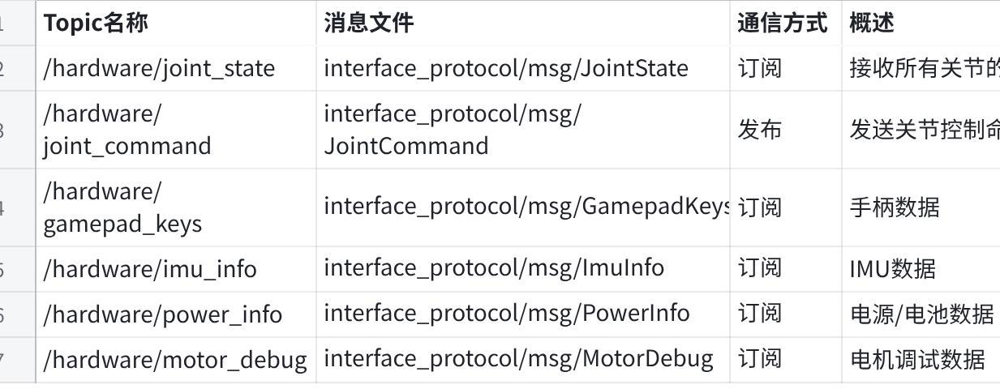
Clique na imagem para visualizar a planilha eletrônica completa.

2.7.3 Visualização de Dados (PlotJuggler)
Os tópicos ROS2 disponibilizados pelo SDK Native podem ser visualizados em tempo real através do PlotJuggler:
Fluxo típico:
- Inicie o SDK nativo (./run.sh ou ./run_robot.sh)
- Iniciar o PlotJuggler
Bash
# Entrar no contêiner
engineai_robotics_env

# Iniciar o PlotJuggler
./scripts/run_plotjuggler.sh

# Inicie o PlotJuggler e adicione um ambiente de depuração multi-máquina
./scripts/run_plotjuggler.sh remote
- Escolha a fonte de dados ROS2
- Escolha o layout fornecido pelo Native SDK
- O arquivo de layout encontra-se em: scripts/plotjuggler/common_data_display.xml
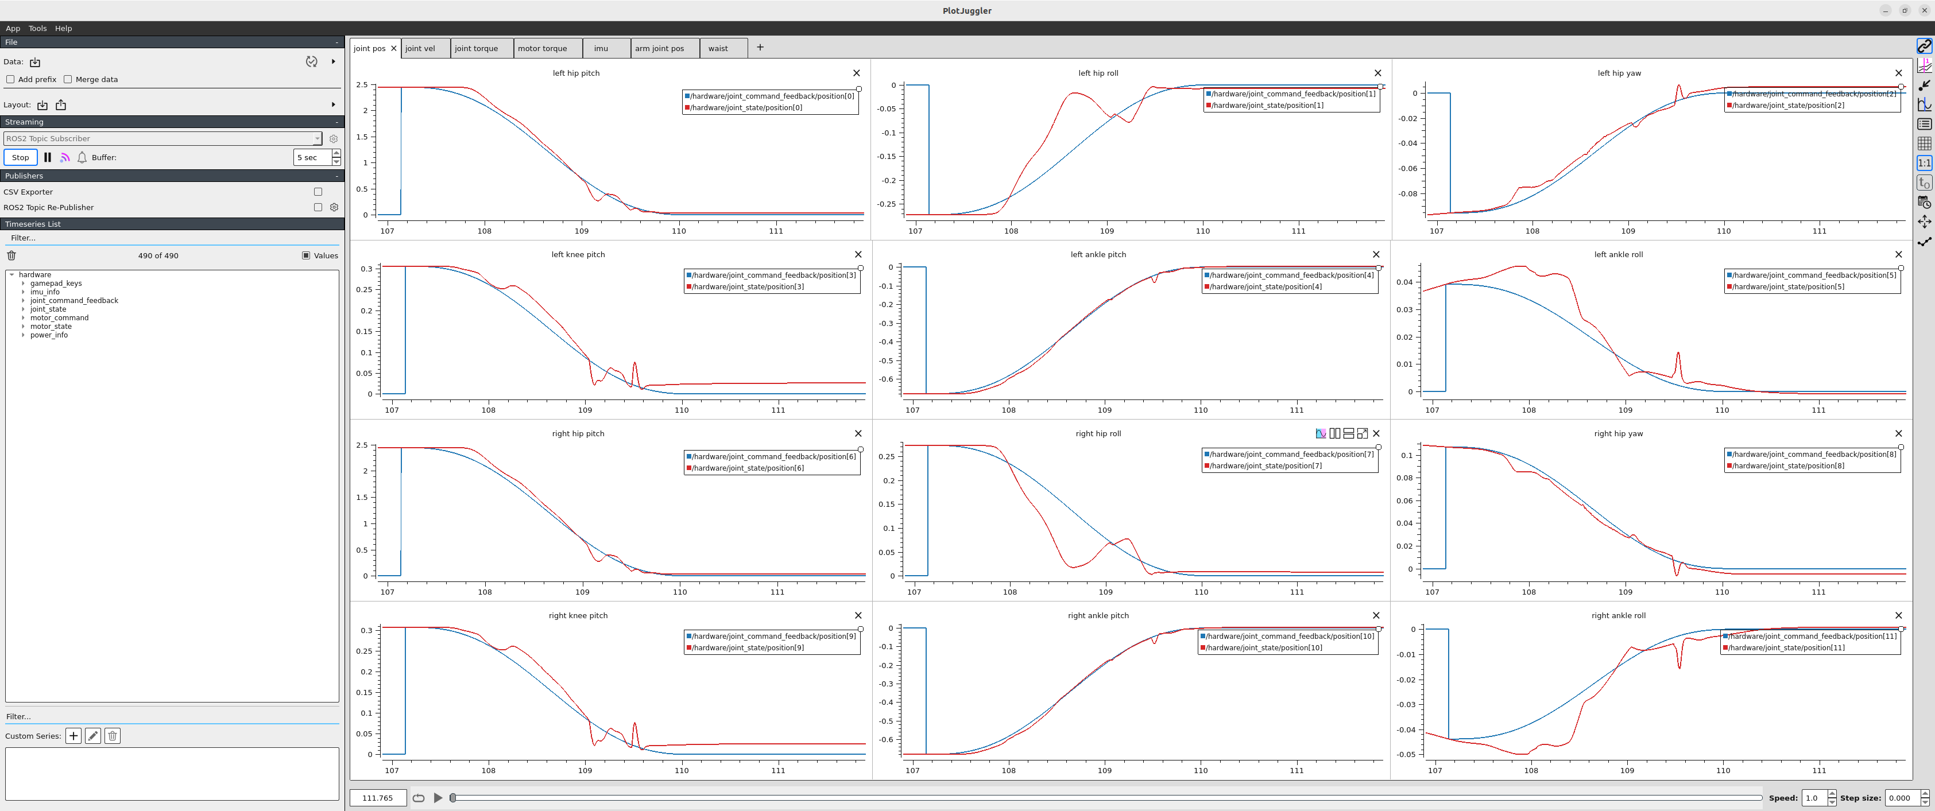

3. Análise do código-fonte

3.1 Estrutura do índice
Plain Text
native_sdk/
── CMakeLists.txt # Entrada de compilação principal (identificação automática do pacote pré-compilado do núcleo) ── CMakeLists.txt # Entrada de compilação principal (identificação automática do pacote pré-compilado do núcleo)
── build.sh / run.sh / clear.sh # scripts de compilação, execução e limpeza
── install.sh # Script de instalação no dispositivo real ── install.sh # Script de instalação no dispositivo real
│
── src/ # Código-fonte principal modificável ── src/ # Código-fonte principal modificável
│ ── executor/main.cc # Ponto de entrada do programa │ ── executor/main.cc # Ponto de entrada do programa
│ ─ ─ Exemplo de driver para hardware/gamepad │ ─ ─ Exemplo de driver para hardware/gamepad
│ ─ Protocolo / # Exemplo de mensagem ROS2 │ ─ Protocolo / # Exemplo de mensagem ROS2
│ ─ ros2_node/ # Exemplo de envio e recepção de mensagens ROS2 │ ─ ros2_node/ # Exemplo de envio e recepção de mensagens ROS2
│ ─ Corredor secundário / # Personalizado / Exemplo de corredor │ ─ Corredor secundário / # Personalizado / Exemplo de corredor
│ │ │ passivo / # Exemplo de motor com saída contínua de baixa impedância │ │ │ passivo / # Exemplo de motor com saída contínua de baixa impedância
│ │ │ pd_stand/ # Exemplo de uso do controlador PD para manter a posição em pé │ │ │ pd_stand/ # Exemplo de uso do controlador PD para manter a posição em pé
│ │ │ input_command_arbiter/ # Exemplo de processamento da fonte de entrada
│ │ │ ros2_bridge/ # Intercâmbio de dados ROS2 │ │ │ ros2_bridge/ # Intercâmbio de dados ROS2
│ │ │ rl_dance_example/ # Exemplo de dança baseado no esquema RL │ │ │ rl_dance_example/ # Exemplo de dança baseado no esquema RL
│ │ └── rl_walking_example/ # Exemplo de caminhada baseado no esquema RL
│ └── data/_param/ # Classe de análise dos parâmetros do runner │ └── data/_param/ # Classe de análise dos parâmetros do runner
│
├── assets/
│ ─├ config/<robot>/ # Entrada do sistema de configuração (parâmetros mode + task + runner) │ ─├ config/<robot>/ # Entrada do sistema de configuração (parâmetros mode + task + runner)
│ └── recursos/ # urdfXml/mesh/ modelos de estratégia e outros recursos │ └── recursos/ # urdfXml/mesh/ modelos de estratégia e outros recursos
│
── core/ # Biblioteca central pré-compilada (não modifique diretamente) ── core/ # Biblioteca central pré-compilada (não modifique diretamente)
│ └ Inclui/ # Arquivos de cabeçalho visíveis ( interfaces) │ └ Inclui/ # Arquivos de cabeçalho visíveis ( interfaces)
│ ── /lib/ # arquivo SO precompilado │ ── /lib/ # arquivo SO precompilado
│ └── registry/auto_register_runners.cc
│
── Comcast / # scripts auxiliares do CMake, como o de registro automático ── Comcast / # scripts auxiliares do CMake, como o de registro automático
── simulation/mujoco/ # Engenharia de Simulação Mujoco ── simulation/mujoco/ # Engenharia de Simulação Mujoco
──── scripts/ # Scripts auxiliares (run_robot/run_mujoco, etc.) ──── scripts/ # Scripts auxiliares (run_robot/run_mujoco, etc.)

3.2 Processo de Início
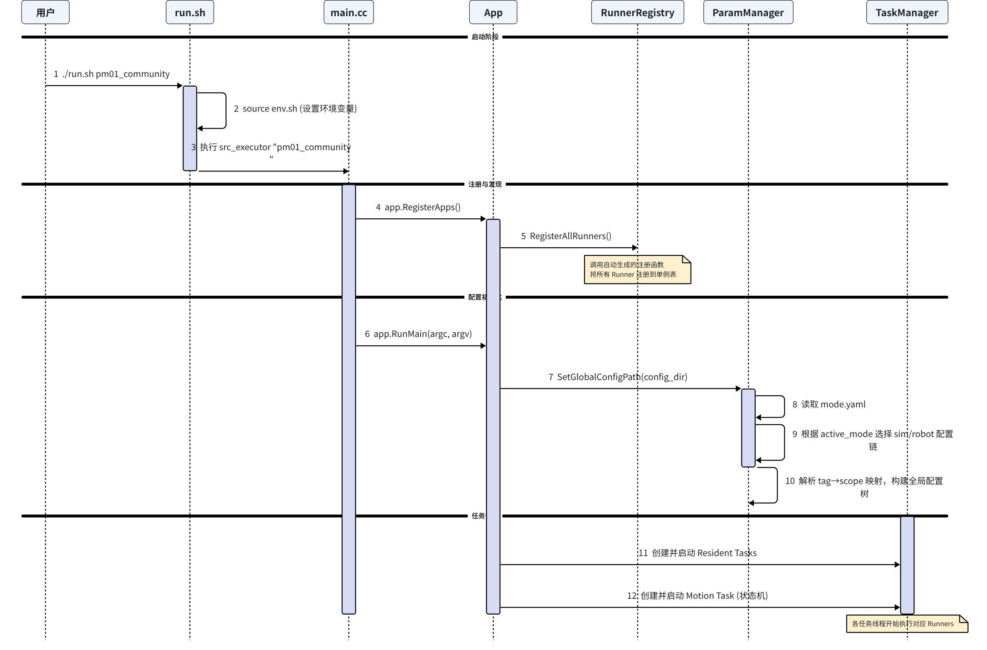

3.3 Configuração do caminho de carregamento
O arquivo assets/config/<robot>/mode.yaml é a porta de entrada para a configuração do sistema, por exemplo:
YAML
active_mode: sim
mode:
sim:
- tag: motion_task
scope: task_motion/default
- tag: pd_stand
scope: pd_stand/default
robot:
- tag: motion_task
scope: task_motion/default
- tag: pd_stand
scope: pd_stand/robot
A lógica de carregamento pode ser compreendida da seguinte forma:
- Primeiro, selecione o tipo de simulador/robô com base em active_mode.
- Crie um mapeamento entre tag e escopo (por exemplo, pd_stand -> pd_stand/default).
- BasicParam (tag): Localiza o escopo com base no tag.
- Na categoria de parâmetros, utilize LOAD_param(xxx) para ler os campos do arquivo YAML correspondente.
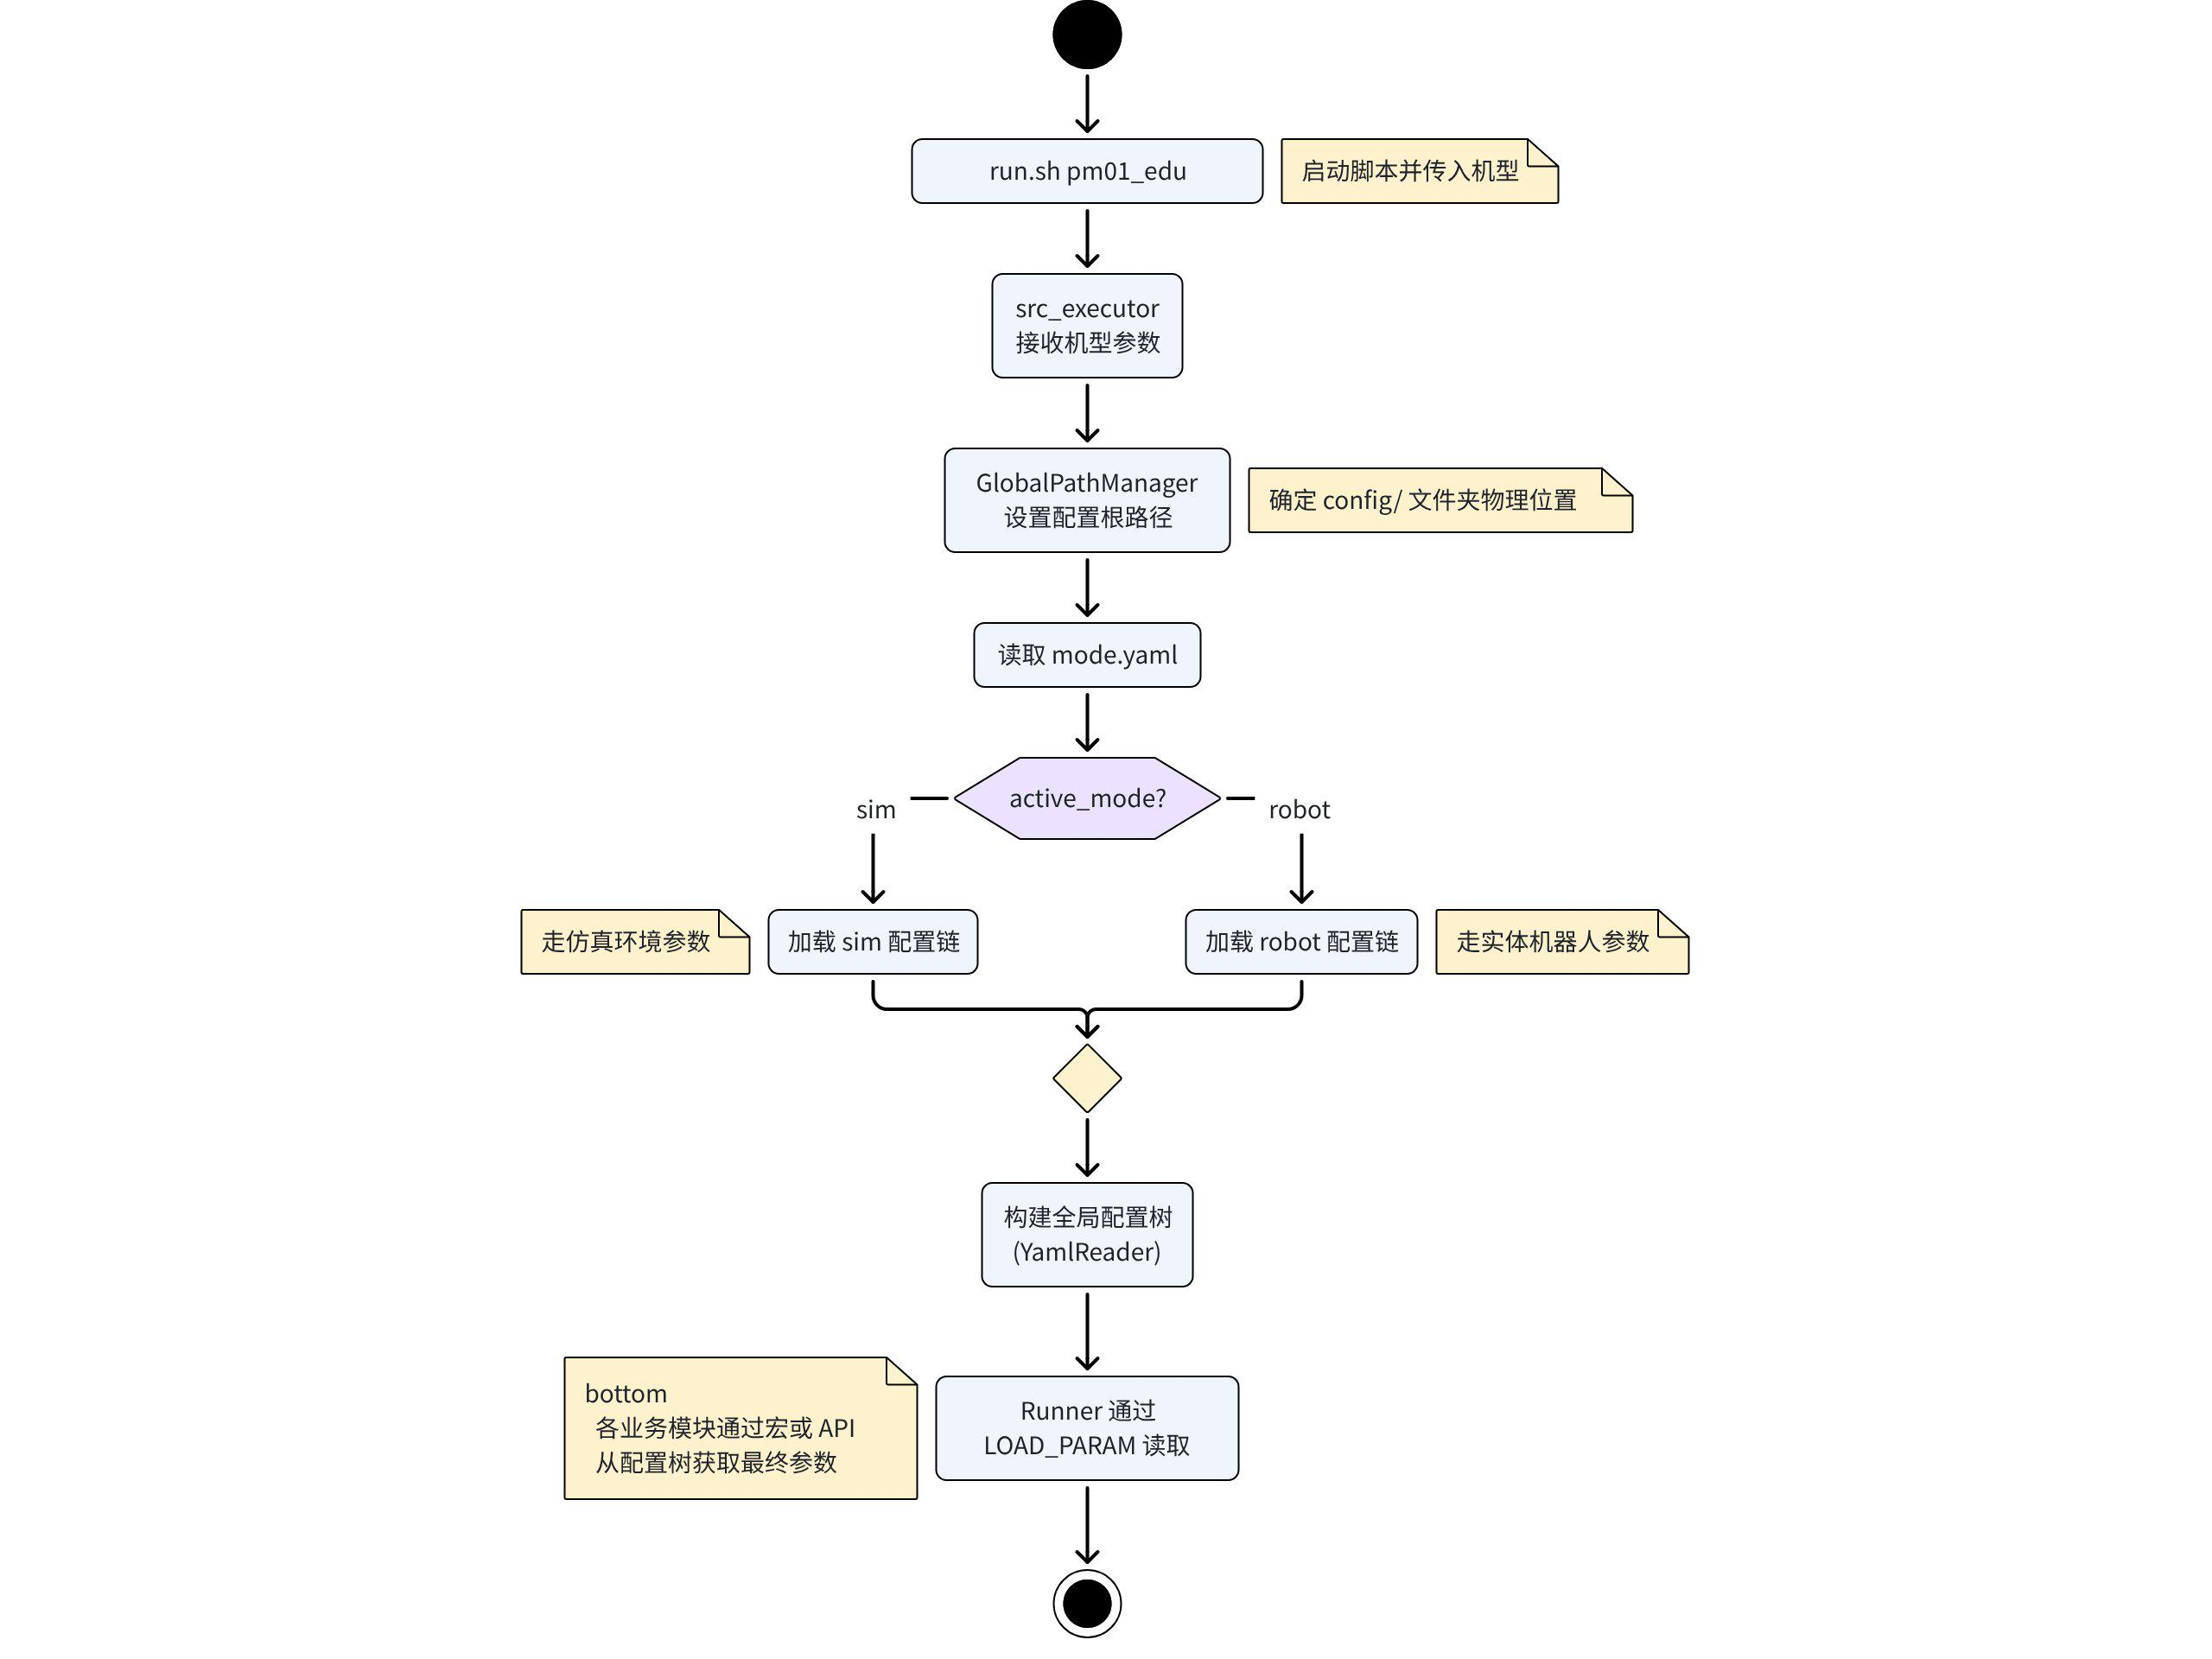

3.4 Tarefa e Executor

3.4.1 Conceitos e Relações
- Task
- É uma unidade de agendamento que define threads, períodos, prioridades e quais executores (runner[]) devem ser executados.
- Na configuração, existem dois tipos de Tarefas:
- task_resident/*.yaml: Tarefa residente que, após ser iniciada, opera de forma paralela e contínua ao longo do tempo.
- task_motion/*.yaml: Tarefa de movimento; apenas uma tarefa de movimento é ativada simultaneamente, com alternância por pressão de teclas ou automática.
- Runner
- É a unidade de execução do algoritmo; cada Runner é responsável por uma parte específica da lógica (como estimativa, controle ou acionamento).
- A relação pode ser compreendida como: Task (casco de agendamento) → Runner (logica de negócio); o Task aciona periodicamente a interface do ciclo de vida do Runner.

3.4.2 Ciclo de vida do runner e fluxo de estados
- O BasicRunner (core/include BASIC_BASIC_runner.h) define um ciclo de vida uniforme:
- Inicialização (): Inicializa após a construção (recursos, estado padrão)
- Entrar (): É chamado ao iniciar a tarefa atual (carregamento de parâmetros, preparo dos valores iniciais).
- Executar (): Executa a lógica principal de forma periódica.
- TryExit (): Saia da fase de tentativa (pode ser executado ao longo de vários ciclos para realizar a lógica de reinício ou convergência).
- Sair (): Confirma a saída e executa uma operação final única (redefinição das variáveis ou preparo para inicialização).
- Fim (): Encerra o ciclo de vida.
- O MotionRunner (core/include BASIC/motion_runner.h) complementa o ciclo de vida mencionado com interfaces relacionadas ao controle:
- SetupContext() / TeardownContext(): Definição e restabelecimento do contexto global ao iniciar ou encerrar a aplicação.
- GetMutableOutput (). SetCommand (...): Escrever no buffer de saída de controle
- GetOutput (): Leia o buffer de saída atual
- Ordem típica de chamada (Initialize() é executado apenas ao construir o runner):
- Executor da tarefa residente: Enter -> Run -> TryExit -> Exit -> End
- Execução da tarefa de movimento: SetupContext → Enter → Run → TryExit → Exit → TeardownContext → End
- Diferença entre TryExit() e Exit():
- TryExit(): Uma função de reinicialização sem persistência, adequada para processos de saída que requerem tempo para serem concluídos (por exemplo, o movimento do braço de volta ao ponto inicial); pode ser chamada repetidamente e indica se a operação foi concluída através dos parâmetros kTrying/kCompleted.
- Exit (): Um procedimento de execução única, geralmente utilizado para reiniciar variáveis, limpar o estado e concluir a operação antes da mudança de estado.
- estados comuns e semântica de migração:
- RunnerState：kRunning / kTryExit / kFault
- TransitionState：kCompleted / kTrying / kFailed / kRestoreRunning
- O estado-máquina pode ser compreendido da seguinte forma:
- Fase de execução: kRunning (chama contínua à função Run())
- Desligar por solicitação: kTryExit (entrar em TryExit())
- Resultado da saída:
- kCompletado: Executar a função Exit() e finalizar a troca de estado.
- k Trying: Continuar na fase TryExit().
- kRestoreRunning: Voltar a kRunning
- c Falhou: Inicia o processo de tratamento de falha (geralmente assumido pela camada superior)

3.5 Análise do código de implementação da estratégia de caminhada RL
Esta seção utiliza o RlWalkingExampleRunner como exemplo para analisar em profundidade a lógica de implementação de estratégias de caminhada baseadas em aprendizado por reforço no framework de computação em máquina real. Este Runner herda do MotionRunner e segue rigorosamente o paradigma de execução "obtenção de dados – cálculo lógico – saída armazenada em cache". Toda a lógica de implementação pode ser descomposta em três módulos centrais: configuração de parâmetros globais, obtenção das fontes de entrada do sistema e arbitragem entre saídas do sistema e dados em cache.

3.5.1 Configuração dos parâmetros globais e inicialização do modelo
Antes de iniciar o controle cíclico, o sistema deve completar a configuração dos comutadores dos mecanismos de base, o carregamento dinâmico dos parâmetros de configuração e a instanciação do modelo de rede neural.
- Configuração do contexto de controle global (SetupContext)
Ao utilizar a estratégia RL com treinamento de articulações em série, é necessário alterar manualmente o valor de `parallel_by_classicParser` para `False`.
C++
void RlWalkingExampleRunner::SetupContext() {
data_store_->parallel_by_classic_parser.store(false);
}
Controle da articulação do tornozelo
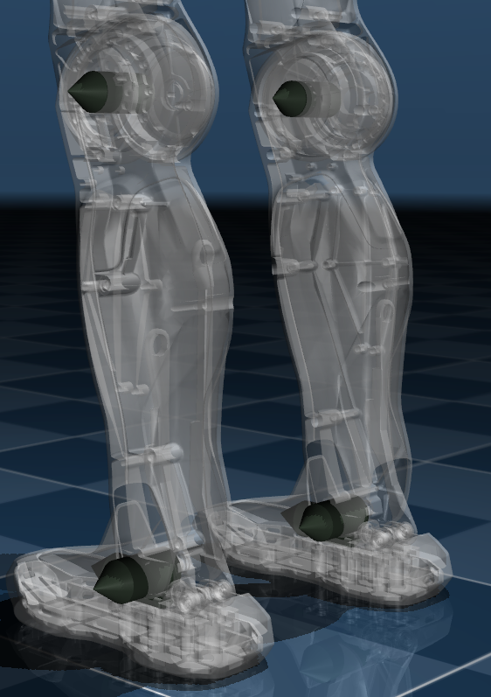  Ponto de ligação sequencial do tornozelo (virtual) | 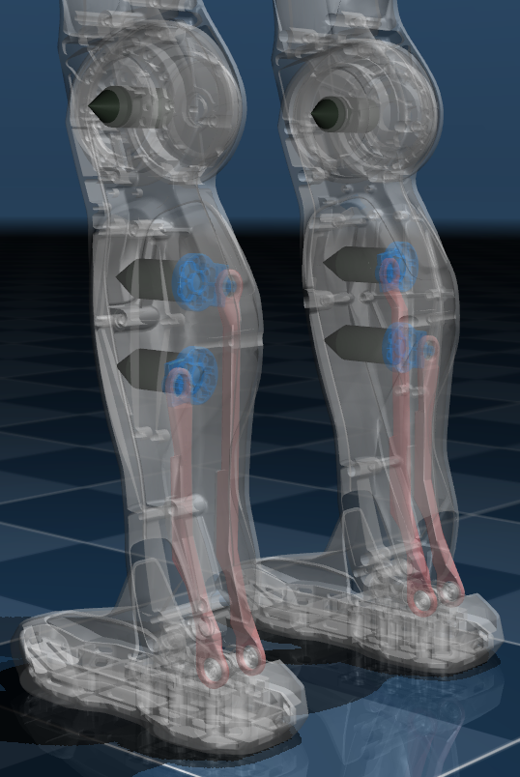  Controle paralelo do tornozelo (dispositivo real)
Modo de controle sem articulação do tornozelo: utiliza o modo de controle MIT. Modo de controle da articulação do tornozelo: atualmente existem dois modos de controle.
1) Para converter instruções no modo MIT em série em instruções no modo MIT em paralelo, é necessário especificar `parallel_by_classicParser=True` (por exemplo, no modo PD em posição vertical). O usuário apenas precisa prestar atenção às instruções de posição do articulado em série, às instruções de velocidade e às instruções de retroalimentação de torque; essas serão automaticamente convertidas em instruções correspondentes para o motor. Os valores de Kp e Kd do articulado em série permanecem inalterados durante a conversão.
2) Para converter uma instrução no modo de torque em série para uma instrução no modo de torque em paralelo, é necessário especificar `parallel_by_classicParser=False` (por exemplo, no modo de movimento RL). O usuário apenas precisa prestar atenção às instruções relativas à posição do articulado em série, à velocidade e ao feedback de torque; o sistema converterá automaticamente a instrução total de torque desse articulado em instruções de torque para os motores. Ao mesmo tempo, os valores de Kp e Kd do gerador serão definidos como 0.
Atenção:
1) O parâmetro `parallel_by_classic parser` tem o valor padrão `True`, utilizando uma estratégia de aprendizado por reforço (RL) baseada no treinamento em sequência de articulações; é necessário alterá-lo manualmente para `False`.
2) Atualmente, a articulação do tornozelo suporta apenas o modo de controle descrito acima, que permite a conversão entre instruções para articulações em série e instruções para articulações em paralelo; não é possível enviar diretamente instruções ao nível dos motores do tornozelo (os usuários podem implementar autonomamente o processo de conversão entre configurações em série e em paralelo; pode-se entrar em contato conosco para isso).
- Leitura de arquivos de parâmetros e carregamento dinâmico
Durante a construção do Runner, as configurações padrão são obtidas através do ParamManager. Quando a máquina de estados aciona uma mudança de tarefa e entra na fase Enter(), o sistema verifica o valor de param_tag_. Esse design permite que o robô carregue dinamicamente arquivos de configuração com diferentes etiquetas (como parâmetros de marcha em terreno plano ou subida e descida de escadas) sem interrupção, garantindo uma programação altamente flexível.
C++
if (!param_tag_.empty() && param_tag_ != last_param_tag_) {
param_ = data::ParamManager::create<data::RlWalkingExampleParam>(param_tag_);
last_param_tag_ = param_tag_;
}
- Motor de inferência e carregamento do modelo
O sistema utiliza o Math:MNNModel como motor de inferência para redes neurais leve. Ao combinar o caminho do ambiente global com os caminhos relativos especificados no arquivo de parâmetros, é possível localizar e carregar com precisão o arquivo do modelo .mnn.
C++
mlp_net_ = std::make_unique<math::MNNModel>(
common::PathJoin(common::GlobalPathManager::GetInstance().GetConfigPath(),
param_->policy_file)
);

3.5.2 Entrada do sistema e percepção do corpo
No ciclo de ritmo Run(), o Runner deve extrair com alta frequência do pool global de dados (data_store_) o estado físico do robô (percepção ontológica) e as instruções de interação externa, a fim de construir um espaço de observação para a rede.
- Informações sobre o estado da articulação
Obtenha com precisão a posição real de cada articulação (q_real_) e sua velocidade real (qd_real_). A arquitetura de base permite acessar informações adicionais sobre o estado — como torque de alimentação, rigidez e amortecimento — através da classe enumerativa JointInfoType, atendendo assim às necessidades de diferentes estratégias.
C++
// Extrair a posição real e a velocidade da articulação atual
data_store_->joint_info.GetState(data::JointInfoType::kPosition, q_real_);
data_store_->joint_info.GetState(data::JointInfoType::kVelocity, qd_real_);
- Informações da Unidade de Medição Inercial (IMU State)
Obtenha o quaternion do corpo e a velocidade angular. Para eliminar erros de instalação e alinhar os dados ao sistema de coordenadas da base do robô, o código realiza uma transformação rotacional padrão de coordenadas e calcula o vetor de projeção gravitacional utilizado para caracterizar a atitude do corpo.
C++
Análise do desvio de instalação e dos quaterniones locais
Eigen::Matrix3d R_install = math::RotationMatrixd(math::RollPitchYawd(imu_install_bias_)).matrix();
Eigen::Matrix3d R_local = math::RotationMatrixd(data_store_->imu_info.Get()->quaternion).matrix();
Eigen::Matrix3d R_real = R_local * R_install.transpose();

// Calcular a velocidade angular e a projeção da gravidade no sistema de referência da base
Eigen::Vector3d w_real = R_real.transpose() * R_local * data_store_->imu_info.Get()->angular_velocity;
Eigen::Vector3d euler_xyz = math::RollPitchYawd(math::RotationMatrixd(R_real)).vector();
Eigen::Vector3d projected_gravity_real = -R_real.transpose() * Eigen::Vector3d::UnitZ();
- Comando Remoto do Utilizador (Remote Command)
Analisa os dados de entrada do controle e, combinando coeficientes de escala em diferentes dimensões, converte-os na velocidade linear e na velocidade angular desejadas. Para evitar impactos no modelo causados por mudanças bruscas nas instruções, o sistema utiliza um filtro passa-baixo de primeira ordem (lpf_command_) para suavizar o sinal.
C++
void RlWalkingExampleRunner::UpdateRemoteCommand() {
const auto& gamepad = data_store_->gamepad_info.Get();
// Calcular a velocidade esperada nos eixos XYZ com base no deslocamento do joystick e nos parâmetros de escala
command_.x() = (gamepad->LeftStick_X >= 0) ? gamepad->LeftStick_X * param_->command_scale_pos.x()
: gamepad->LeftStick_X * param_->command_scale_neg.x();
/* ... e o tratamento dos eixos y e z é idêntico ... */

// Aplicar a instrução de suavização com filtro passa-baixa
if (param_->enable_remote_command_lpf) {
command_ = lpf_command_->Update(command_);
}
}

3.5.3 Cache de instruções e emissão por arbitragem global
As ações inferidas pelo algoritmo não podem ser diretamente implementadas no hardware; elas devem seguir os mecanismos de cache e de agendamento unificado do framework, a fim de garantir a segurança e a rigorosa sequência temporal das instruções de controle do robô.
- Escrever no buffer de saída local
Após concluir a inferência direta, o Runner grava as posições desejadas (q_des_), as velocidades desejadas (qd_des_), o torque de alimentação direta (tau_ff_des_) e o ganho do sistema PD de base na sua própria área de cache dedicada, através das interfaces GetMutableOutput() e SetCommand().
C++
void RlWalkingExampleRunner::SendMotorCommand() {
No modo de controle exclusivamente por posição, a velocidade esperada e o torque de antecipação são definidos explicitamente como zero.
qd_des_ = Eigen::VectorXd::Zero(model_param_->num_total_joints);
tau_ff_des_ = Eigen::VectorXd::Zero(model_param_->num_total_joints);

Escreva apenas as instruções no cache local deste Runner.
GetMutableOutput().SetCommand(q_des_, qd_des_, joint_kp_, joint_kd_, tau_ff_des_);
}
- Integração e distribuição sincronizada ao nível de tarefa
O cerne deste design arquitetural reside na desacoplagem do barramento de dados. O Gestor de Tarefas (Task Manager) atua como "arbitro" no final de cada ciclo de controle: ele coleta de forma centralizada as cache locais de todos os Runner em estado ativado, processa eventuais inserções de instruções (para transições suaves), verifica pontos singulares e aplica limites de torque. Após confirmar que tudo está correto, envia os frames de dados completos e encapsulados aos motores de base de forma rigorosamente sincronizada com o ciclo de comunicação do barramento.

3.6 Entradas de controle e integração com ROS2
O SDK nativo oferece um mecanismo unificado de interfaces para dados de entrada e saída, destinado à receção de comandos de controle e à interação de dados com sistemas externos. Pode ser dividido em duas categorias principais:

1) Controle da entrada
As entradas de controle do SDK nativo são processadas de forma centralizada pelo objeto runner/input_command_arbiter.
Cada dispositivo de entrada deve ser primeiro encapsulado no respectivo adaptador e, em seguida, registrado no `InputCommandArbiterRunner` para participar da gestão das fontes de entrada.
A localização atual de registro da fonte de entrada é a seguinte:
C++
InputCommandArbiterRunner::InputCommandArbiterRunner(
std::string_view name,
const std::shared_ptr<data::DataStore>& data_store)
: BasicRunner(name, data_store) {
// Register input sources from low to high priority.
RegisterInputSource("gamepad", std::make_shared<GamepadInputAdapter>("gamepad", data_store));
RegisterInputSource("virtual_gamepad", std::make_shared<VirtualGamepadInputAdapter>("virtual_gamepad", data_store));
}
Atualmente, estão integradas duas categorias de fontes de entrada:
- Gamepad: controle físico com entrada
- virtual_gamepad: entrada por controle virtual
Para adicionar novos métodos de entrada (como teclado, controle pela rede ou controle remoto personalizado), geralmente é necessário seguir os passos seguintes:
- Crie o adaptador de entrada correspondente.
- Responsável por converter as entradas externas em um formato unificado de entrada de controle dentro do framework.
- Registre este Adaptador no InputCommandArbiterRunner.
- Acesse o processo de arbitragem da fonte de entrada utilizando RegisterInputSource(...).
- Defina prioridades e estratégias de alternância conforme necessário.
- As fontes de entrada participam da gestão de prioridades conforme a ordem de registro (na nota do código, está atualmente definida a ordem de prioridade de mais baixa para mais alta).
Dessa forma, é possível conectar novos dispositivos de entrada ao sistema existente sem modificar a lógica de controle superior.

2) Conexão ao ROS2
O ROS2 é um módulo de comunicação externo independente para o SDK nativo, que conecta os dados do ROS2 ao SDK nativo através do ros2_bridge.
Para expandir as funcionalidades do ROS2, geralmente existem os seguintes tipos de modificações:
- Adição de um novo nó ROS2
- Adicione uma nova implementação de nó em src_ros2_node.
- Tópico Adicional
- Adicione o tópico de publicação/assinatura correspondente aos nós existentes.
- Nova mensagem
- Adicione a definição correspondente de `msg` em `src/protocol`.
Após a adição do novo código, é necessário ativá-lo explicitamente na configuração do ROS2 Bridge.
Exemplo de localização do arquivo de configuração:
Bash
assets/<robot>/ros2_bridge/default.yaml
A configuração de exemplo é a seguinte:
YAML
activated_node:
- hardware_interface_node

manager_node:
subscribe_topics:
node_control: /motion/node_control

hardware_interface_node:
enable: true
period: 0.002
mapping_periods:
joint_state: 0.002
gamepad_keys: 0.02
motor_debug: 0.01
power_info: 0.05
publish_topics:
imu_info: /hardware/imu_info
gamepad_keys: /hardware/gamepad_keys
motor_debug: /hardware/motor_debug
power_info: /hardware/power_info
motor_state: /hardware/motor_state
motor_command: /hardware/motor_command
joint_state: /hardware/joint_state
joint_command_feedback: /hardware/joint_command_feedback
subscribe_topics:
led_control: /hardware/led_control
As regras de expansão são as seguintes:
- Se for adicionado um nó
- É necessário adicionar o nome do nó correspondente em activated_node.
- Ao mesmo tempo, complete as configurações deste nó.
- Se você adicionar um tópico
- É necessário adicionar o nome do tópico e sua correspondência de mapeamento aos campos publish_topics ou subscribe_topics na configuração do nó correspondente.
- Se você quiser adicionar uma mensagem
- É necessário primeiro complementar a definição da mensagem em src/protocol e, em seguida, implementar a lógica de recepção e envio de mensagens bem como o mapeamento de configurações no node.

4. Personalizar o Runner

4.1 Primeiro passo: Copiar a estrutura passiva
Suponha que o runner a criar se chama demo_runner.
- Diretório do Copy Runner: src/runner/passive -> src/runner/demo
- Diretório da classe de parâmetros de cópia: src/data/_param/passive_param -> src/data/_param-demo_param
- Configuração dos parâmetros de cópia: assets/config/<robot>/passive/default.yaml → assets/config/<robot>/demo/default.yaml
- Tabela de consulta rápida para substituições essenciais:
Elemento de substituição | Modelo passivo | Exemplo de demonstração | Explicação
Nome do parâmetro e etiqueta padrão | PassiveParam("passive") | DemoParam("demo") | Deve ser alinhado com mode.yaml/param_tag
Tipos de parâmetros do Runner | std::shared_ptr<data::PassiveParam> | std::shared_ptr<data::DemoParam> | Incluindo a estrutura e o método create<...>(()) dentro de Enter().
Registre a cadeia de caracteres macro | REGISTER_RUNNER(PassiveRunner, "passive_runner", kMotion) | REGISTER_RUNNER(DemoRunner, "demo_runner", kMotion) | Deve ser completamente idêntico ao valor `runner[].[name]` presente em `task_motion`.
Caminho de configuração dos parâmetros | assets/config/<robot>/passive/default.yaml | assets/config/<robot>/demo/default.yaml | Posteriormente, é feita uma referência por meio do campo `scope` no arquivo `mode.yaml`.

4.2 Segundo passo: Adicione um runner à tarefa.
- Adicione a nova etiqueta -> scope em ambos os ficheiros assets/config/<robot>/mode.yaml (sim e robot).
YAML
- tag: demo
escopo: demo/default.yaml # coincide com o novo caminho de configuração de parâmetros
- Adicione entradas de tarefa e monte-as no arquivo task_motion/*.yaml ou task_resident/*.yaml:
- Suponha que o novo `demo_runner` seja uma tarefa de movimento.
YAML
- movimento: demonstração nº nome_tarefa - movimento: demonstração nº nome_tarefa
Período: 0,002 – frequência de execução do #runner Período: 0,002 – frequência de execução do #runner
Runner: # Lista de runners necessários para esta tarefa Runner: # Lista de runners necessários para esta tarefa
- nome: demo_runner # Novo runner adicionado, cujo nome é idêntico ao de Register.RunNER - nome: demo_runner # Novo runner adicionado, cujo nome é idêntico ao de Register.RunNER
enabled: true
param_tag: o nome de "sitting" coincide com o tag presente em mode.yaml param_tag: o nome de "sitting" coincide com o tag presente em mode.yaml
manual_transition: # A demonstração só permite alternar os movimentos desta lista manual_transition: # A demonstração só permite alternar os movimentos desta lista
- passive
Chave: [LB, X] # Ligação aos botões do controle remoto necessários para executar este movimento Chave: [LB, X] # Ligação aos botões do controle remoto necessários para executar este movimento

4.3 Terceiro passo: Expansão da classe de parâmetros
- Adicione o campo LOAD_param(…) conforme necessário e complete a lógica de leitura no método Update().
- Quando for necessário, pode-se adicionar a verificação Check( ) (para critérios como escopo, dimensão ou não vazios, entre outros).
Exemplo: Se o seu Runner precisar carregar arquivos de modelo (como redes de estratégia)
- Adicione campos ao arquivo de parâmetros YAML (por exemplo, policy_path):
YAML
policy_file: "demo/policies/policy.mnn"
- Adicione um campo de leitura na categoria de parâmetros:
C++
class DemoParam : public BasicParam {
public:
DemoParam(std::string_view tag = "demo") : BasicParam(tag) {}

std::string LOAD_PARAM(policy_file);

void Update() override { LOAD_PARAM(policy_file); }
};
- Carregue o modelo no Runner Enter ():
C++
bool DemoRunner::Enter() {
// Carregar parâmetros
if (!param_tag_.empty()) {
param_ = data::ParamManager::create<data::DemoParam>(param_tag_);
}

// Carregar o modelo
model_ = std::make_unique<math::MNNModel>(
common::PathJoin(common::GlobalPathManager::GetInstance().GetConfigPath(), param_->policy_file));
return true;
}
- Adicione um membro ao arquivo cabeçalho Runner: std::unique_ptr<math:MNNModel>model_;
Dessa forma, é formada uma cadeia completa: configuração em YAML → Param LOAD_param → execução do runner ( Runner Enter()).

4.4 Etapa 4: Expansão da lógica do Runner
- O Motion Runner realiza manutenções adicionais nos objetos SetupContext() e TeardownContext(), gerenciando parâmetros globais.
- Continue escrevendo na saída em Run (), GetMutableOutput() e SetCommand (...)
- Coloque a lógica de reinicialização demorada em TryExit e realize a limpeza/reinicialização completa em Exit.

